**LAPORAN PRAKTIKUM**

**POSTTEST (2)**

**ALGORITMA PEMROGRAMAN DASAR**



**Disusun oleh:**

**Aditya Fatchu Rohman (2509106084)**

**Kelas (B2‘25)**

**PROGRAM STUDI INFORMATIKA**

**UNIVERSITAS MULAWARMAN**

**SAMARINDA**

**2025**

1. 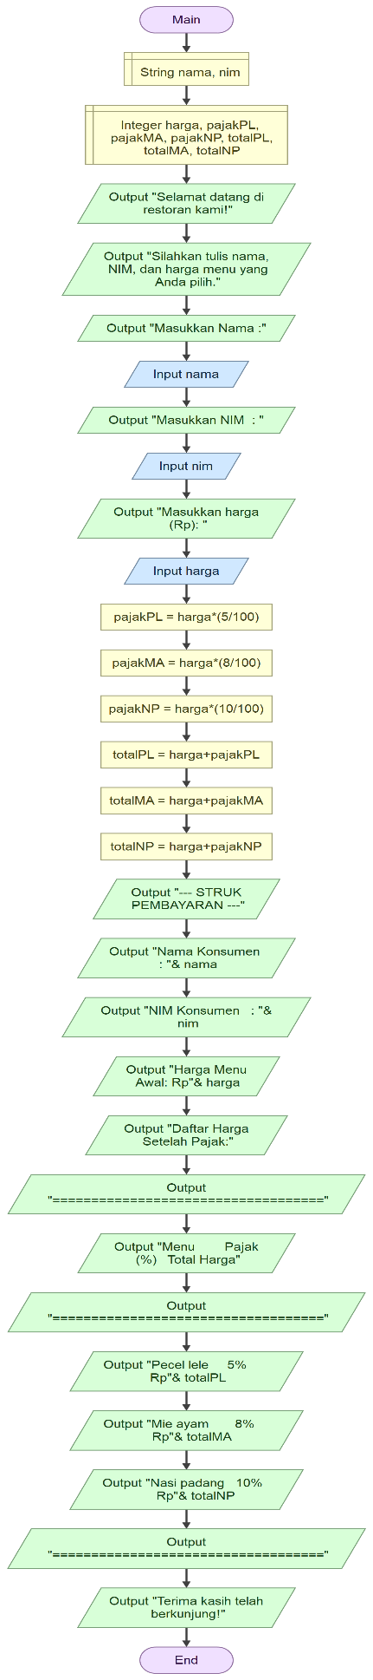**Flowchart**

Pertama deklarasi semua variabel yang dibutuhkan, kemudian setelah itu

Kemudian setelah itu menampilkan beberapa kalimat sebagai pembuka,

lalu dilanjutkan dengan input variabel nama, nim dan harga. Setelah input

selesai lanjut dengan proses perhitungan pajak dari setiap menu, kemudian

total harga setiap menu setelah ditambah dengan pajak, terakhir

menampilkan semua variabel mulai dari nama, nim, harga awal dan

harga setelah terkena pajak.

Gambar 1.1 Flowchart

1. **Deskripsi Singkat Program**

**Tujuan Program :**

Program ini dibuat untuk memudahkan pengguna dalam menghitung harga akhir dari berbagai menu makanan setelah dikenakan pajak yang berbeda berdasarkan input harga dari pengguna.

**Manfaat :**

* Mengurangi resiko kesalahan dalam perhitungan manual
* Mempermudah perhitungan harga menu setelah pajak
* Memberikan informasi harga dalam bentuk table sederhana agar konsumen mudah memahami

1. **Source Code**
2. print("\nSelamat datang di restoran kami!")
3. print("Silahkan tulis nama, NIM, dan harga menu yang Anda pilih.")
4. nama **=** input("\nMasukkan Nama : ")
5. nim **=** input("Masukkan NIM  : ")
6. harga **=** int(input("Masukkan harga (Rp): "))
7. pajak_PL **=** harga **\*** (5**/**100)
8. pajak_MA **=** harga **\*** (8**/**100)
9. pajak_NP **=** harga **\*** (10**/**100)
10. total_PL **=** harga **+** pajak_PL
11. total_MA **=** harga **+** pajak_MA
12. total_NP **=** harga **+** pajak_NP
13. print("\n--- STRUK PEMBAYARAN ---")
14. print(f"Nama Konsumen  : {nama}")
15. print(f"NIM Konsumen   : {nim}")
16. print(f"Harga Menu Awal: Rp. {harga}")
17. print("\nDaftar Harga Setelah Pajak:")
18. print("=======================================")
19. print("|   Menu     |Pajak (%)|   Total Harga|")
20. print("=======================================")
21. print(f"|Pecel lele  |   5%    |   Rp. {total_PL}|")
22. print(f"|Mie ayam    |   8%    |   Rp. {total_MA}|")
23. print(f"|Nasi padang |  10%    |   Rp. {total_NP}|")
24. print("=======================================")
25. print("Terima kasih telah berkunjung!")
26. **Hasil Output**

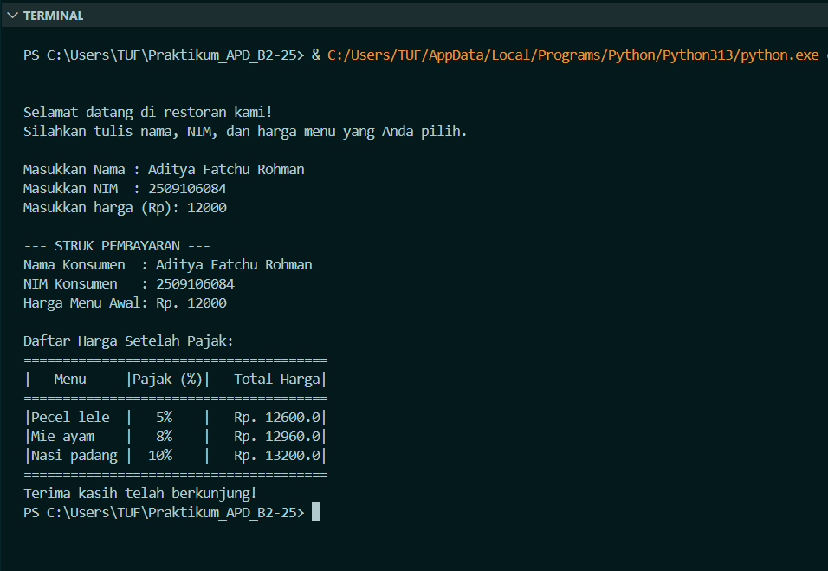

1. **Langkah GIT**

**5.1 GIT Init**

**5.2 GIT Add**

**5.3 GIT Commit**

**5.4 GIT Remote**

**5.5 GIT Push**